沈阳市2022年初中学业水平考试
地理试题
一、单项选择题。
大自然赠予我们多彩的世界，同学们要善于感知、观察地理事物的变化。沈阳市某中学地理社团开展正午旗杆影子长度的观测活动，并绘制了沈阳市二分二至日正午旗杆影子长度示意图。读图完成下面小题。
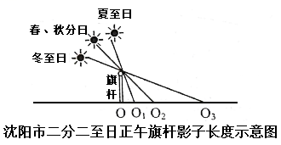
1. 观察旗杆影子长短变化的最佳天气是（ ）
A.  B.  C.  D. 
2. 在利于观测的天气条件下，沈阳正午旗杆影子最长的是（ ）
A. 春分日 B. 夏至日 C. 秋分日 D. 冬至日
【答案】1 A 2. D
【解析】
【1题详解】
观察影子需要光照，因此最好的天气是晴天。A代表晴天，B代表雷阵雨，C代表大雨，D代表阴天。根据题意故选A。
【2题详解】
由图可知，沈阳正午旗杆影子最长的是线段OO_{3，}此时为冬至日，D正确。夏至日影子最短，B错误，春秋分影子长度在夏至日和冬至日之间，故排除AC，冬至日太阳直射点位于南回归线，此时沈阳的太阳高度角最小，影子长度最长，D正确。故选D。
【点睛】由于地球的公转，太阳直射点在南北回归线之间移动，形成二分二至日。夏至日太阳直射点位于北回归线，冬至太阳直射南回归线。
沈阳市某中学地理社团到郊外参加了“增体能、拾垃圾、爱家乡”的志愿者登山活动。据此完成下面小题。
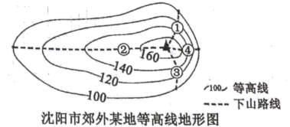
3. 同学们在学校集合后，去郊外最适宜的交通运输方式是（ ）
A. 公路运输 B. 铁路运输 C. 水路运输 D. 航空运输
4. 同学们成功登上山峰后，分四组下山，沿途拾垃圾，其中坡度最缓的下山路线是（ ）
A. ① B. ② C. ③ D. ④
【答案】3. A 4. B
【解析】
【3题详解】
学校集合后，去郊外最适宜的交通运输方式应该选择公路运输，因为学校到郊外，两地的距离较近，公路运输灵活多变，可实现“门对门服务”故A正确，BCD错误，故选A。
【4题详解】
登山线路的选择，应选择等高线最稀疏的缓坡比较省力，四条线路中，②线路等高线最稀疏，故坡度最缓的下山路线是②线路，故B正确，ACD错误，故选B。
【点睛】在等高线地形图上，可以判断坡度的陡缓，坡陡的地方，等高线密集，坡缓的地方，等高线稀疏，通过等高线的特征，还可以识别山峰、鞍部、山脊、山谷、陡崖等地形部位，等高线闭合，数值从中间向四周逐渐降低为山峰，等高线的弯曲部分向低处凸出为山脊，等高线的弯曲部分向高处凸出为山谷，等高线重叠为陡崖。
“安得广厦千万间，大庇天下寒士俱欢颜……”同学们学习了杜甫的诗词后，想要游览四川省成都市的杜甫草堂。据此完成下面小题。
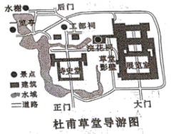
5. 同学们想要查找杜甫草堂的位置，应选择的地图是（ ）
A. 成都市地形分布图 B. 成都市气候分布图 C. 成都市河流分布图 D. 成都市旅游资源分布图
6. 水榭在浣花祠的（ ）
A. 东北方向 B. 西北方向 C. 东南方向 D. 西南方向
【答案】5. D 6. B
【解析】
【5题详解】
杜甫草堂是成都市的旅游景点，故应该选择成都市旅游资源分布图，故选D。
【6题详解】
如下图，水榭在浣花祠的西北方向。
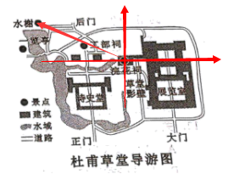
【点睛】选择适用地图的原则是根据使用目的选择地图和根据需要，选择比例尺合适的地图。1、根据使用目的选择地图去公园游览，需要寻找景点，那就选择导游图；外出旅游，确定旅游路线。那就选择交通图；想了解国际时事，确定事发地点，那就选择世界国家和地区图。2、根据需要，选择比例尺合适的地图要了解中国地形，那就选择中国地形图；要想了解北京，那就选择北京市城市图；要想了解北京动物园，那就选择北京市动物园地图。
读日本主要岛屿分布示意图，完成下面小题。
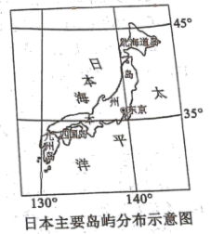
7. 东京的经纬度位置最接近（ ）
A. （36°S，140°W） B. （36°S，140°E） C. （36°N，140°W） D. （36°N，140°E）
8. 关于日本位置和组成的叙述，正确的是（ ）
A. 深居内陆的国家 B. 东部濒临日本海 C. 最大岛屿是本州岛 D. 九州岛的纬度最高
【答案】7. D 8. C
【解析】
【7题详解】
由图可知，纬度向北增大是北纬，经度向东增大是东经。因此东京的经纬度位置大致是（36°N，140°E），排除ABC，故选D。
【8题详解】
日本是一个群岛国家，四面环海，东临太平洋，西临日本海，AB错误。日本最大的岛屿是本州岛，九州岛的纬度较低，四个大岛中纬度最高的是北海道，C正确，D错误。故选C。
【点睛】日本位于亚洲东部，是一个群岛国家，由四个大岛屿和上千小岛组成。四大岛屿分别是：北海道、本州、四国和九州。
读中国主要大型水电站分布示意图，完成下面小题。
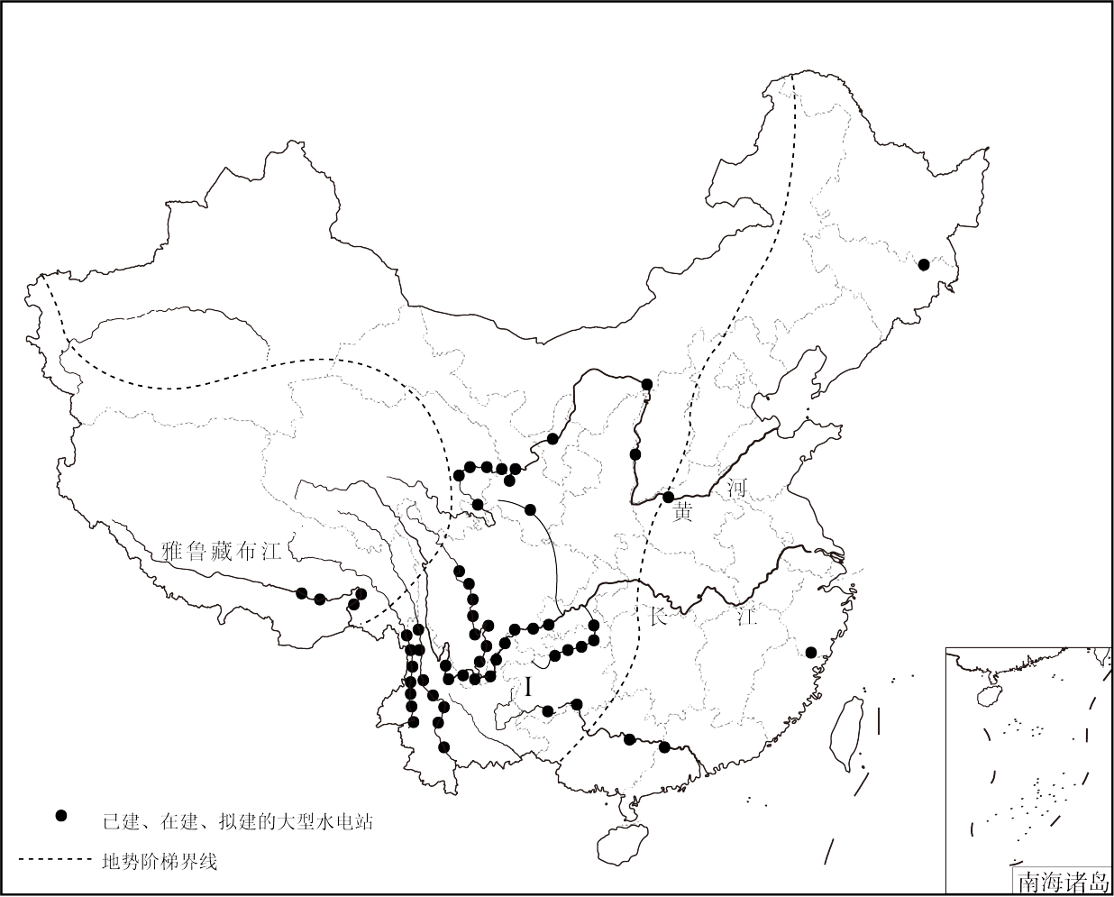
9. 我国大型水电站分布最多的河流是（ ）
A. 黄河 B. 淮河 C. 长江 D. 珠江
10. 水能资源最丰富的地区分布在（ ）
A. 河流发源地 B. 河流下游地区 C. 阶梯交界处 D. 地势平缓地区
【答案】9. C 10. C
【解析】
【9题详解】
由图例可知，大型水电站分布最多的河流是长江，长江是我国水量最大、长度最长、流域面积最广的河流，建有世界上最大的水电站三峡，水力资源丰富，有“水能宝库”之称，排除ABD，故选C。
【10题详解】
水量大、河流流速越快地方水能资源丰富。河流发源地水量较小，河流下游地区地形平坦，河流流速缓慢，水能资源缺乏，ACD错误。阶梯交界处，地势落差大，河流流速快，水能资源丰富，故选C。
【点睛】长江是我国水量最大、长度最长、流域面积最广的河流，建有世界上最大的水电站三峡，水力资源丰富，有“水能宝库”之称。
11. 2022年3月22日是第三十届“世界水日”，提倡人们珍惜水资源。下列有利于节约用水的做法是（ ）
A. 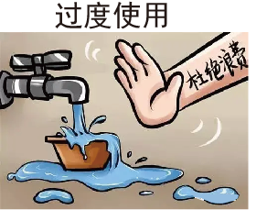
B.
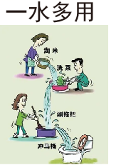
C.
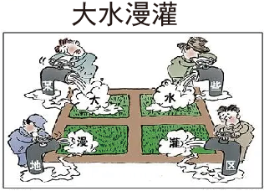 D.
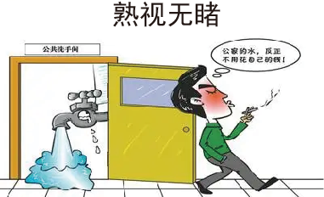
【答案】B
【解析】
【详解】A过度使用洗洁精，会使得多次冲洗，浪费水资源，错误；B一水多用，节约用水，正确；C大水漫灌，会造成水资源浪费，大量蒸发浪费，故目前改用滴灌或喷灌，错误；D对于未关紧水龙头熟视无睹，浪费水资源，错误。故选B。
读黄土高原分布示意图，完成下面小题。
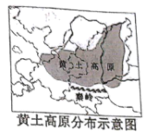
12. 关于黄土高原自然环境的叙述，正确的是（ ）
A. 以湿润区为主 B. 以热带季风气候为主
C. 河流冬季有结冰现象 D. 主要植被为常绿阔叶林
13. 黄土高原地理环境独特，当地人因地制宜建造的特有传统民居是（ ）
A. 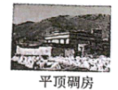 B. 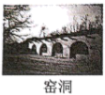
C. 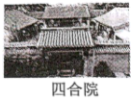 D. 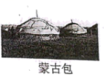
【答案】12. C 13. B
【解析】
【12题详解】
黄土高原东部、南部属于暖温带半湿润区,中部属于暖温带半干旱区,西部和北部属于中温带半干旱区，A错误；黄土高原以温带季风气候为主，B错误；黄土高原位于秦岭淮河以北，冬季低于0℃，有结冰期，C正确；主要植被为落叶阔叶林，D错误。故选C。
【13题详解】
平顶碉房是西藏人经常在楼顶活动，比如散步、娱乐的地方，A不符合题意。窑洞是中国北部黄土高原上居民的古老居住形式，B符合题意； 四合院是北京的传统民居的代表，C不符合题意；蒙古包是蒙古族牧民居住的一种房子，D不符合题意。故选B。
【点睛】蒙古包是蒙古族牧民居住的一种房子。建造和搬迁都很方便，适于牧业生产和游牧生活。 随着畜牧业经济的发展和牧民生活的改善，穹隆或毡帐逐渐被蒙古包代替。蒙古包呈圆形尖顶，顶上和四周以一至两层厚毡覆盖。
台湾省物产富饶。读台湾省部分农产品分布示意图，完成下面小题。
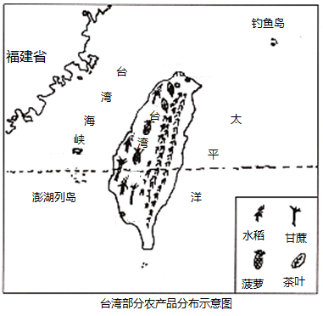
14. 台湾岛地处大陆架边缘，基部与大陆相连。几百万年前，地壳运动，部分陆地下沉，海水进入，台湾海峡形成。下列实例与此海陆变迁结果一致的是（ ）
A. 香港填海造陆，修建香港机场
B. 喜马拉雅山发现海洋生物化石
C. 荷兰建造围海大坝，扩大陆地面积
D. 我国东部海域海底发现水井等人类活动遗迹
15. 台湾省的美誉与其盛产作物搭配准确的是（ ）
A. 东方甜岛——甘蔗 B. 水果之乡——苹果 C. 植物王国——桉树 D. 海上米仓——青稞
【答案】14. D 15. A
【解析】
【14题详解】
由题可知，台湾海峡的形成说明了由于地壳运动，陆地变成了海洋。香港填海造陆，修建香港机场、荷兰建造围海大坝，扩大陆地面积指的是由于人类活动，海洋变成了陆地，AC错误。喜马拉雅山发现海洋生物化石说明曾经的海洋变成了陆地，B错误。我国东部海域海底发现水井等人类活动遗迹说明曾经的陆地变成了海洋，与台湾海峡一致，D正确。故选D。
【15题详解】
台湾以亚热带季风气候和热带季风气候为主，气候湿热，盛产甘蔗，有“东方甜岛”之称，A正确。台湾盛产热带水果，苹果属于温带水果，B错误。台湾森林资源丰富，盛产樟树，C错误。台湾主要的粮食作物是水稻，有海上米仓之称，D错误。故选A。
【点睛】台湾位于我国东南沿海，以亚热带季风气候和热带季风气候为主，气候湿热，有“东方甜岛”、“海上米仓”、“水果之乡”、“植物王国”、“东南盐仓”等美称。
16. 图中景观在西北地区分布面积最大的区域是（ ）
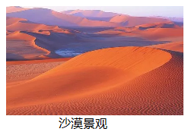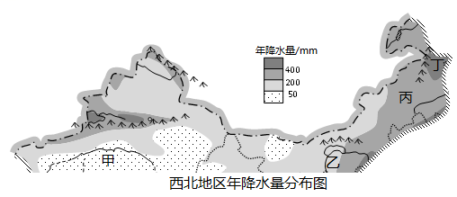
A. 甲 B. 乙 C. 丙 D. 丁
【答案】A
【解析】
【详解】图中景观为沙漠景观，甲为我国最大的沙漠塔克拉玛干沙漠，A符合题意；乙是荒漠草原，B不符合题意；丙是草原景观，C不符合题意；丁是大兴安岭，D不符合题意。故选A。
二、综合题。
17. 文化区是指有共同文化属性的人群所占据的地区，在政治、社会和经济等方面具有统一性。不同文化区的文化差异主要在建筑、习俗、艺术、饮食等方面。读世界不同文化区分布示意图，回答下列问题。
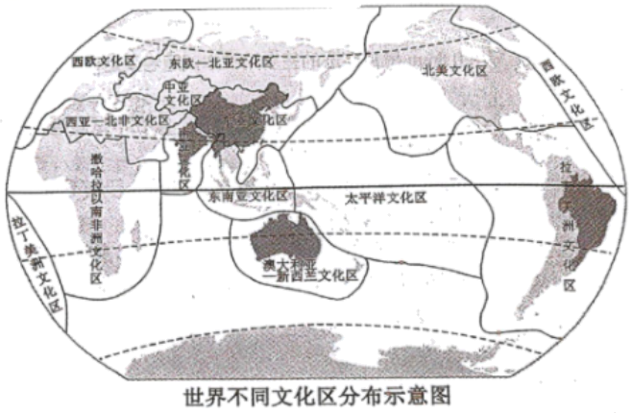
（1）位于东亚文化区的中国，历史悠久、传统节日众多。如端午节，人们插艾草、绑五彩绳，在河流众多的________（填四大地理区域名称），还常有赛龙舟活动。
（2）东南亚文化区细甸仰光的大金塔是_______（填宗教名称）的代表建筑之一。
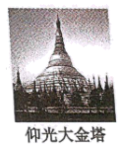
（3）南亚文化区的印度利用英语普及、人力资源丰富等优势，每年承接全球服务外包市场近1/2的业务，被形象地称为“_________”。
（4）西亚—北非文化区的一些国家，受当地气候影响，夜晚人们常把床铺安放在屋顶上。读该区域“某地多年平均各月气温和降水量”，可知当地的主要气候类型是_____________。
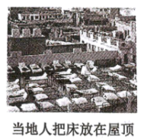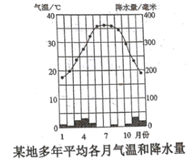
（5）在西欧文化区，人们餐桌上常见牛排、奶油、奶酪等食品。这种饮食结构与当地发达的________（填农业部门）有着密切的关系。
（6）撒哈拉以南非洲文化区是_________种人故乡，他们有着多种多样的风俗习惯。
（7）澳大利亚—新西兰文化区的澳大利亚被称为“世界活化石博物馆”，如图中特有动物_______是动物界的跳远名将。
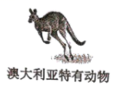
（8）拉丁美洲文化区的巴西，主要位于五带中的________带。这里人们热情奔放、文化多元。
【答案】（1）南方地区 （2）佛教
（3）世界办公室 （4）热带沙漠气候
（5）畜牧业 （6）黑 （7）袋鼠 （8）热带
【解析】
【分析】本大题以世界不同文化区分布示意图为材料，共设置八道小题，涉及中国的地理分区、东南亚的宗教、印度的服务业、中东的气候类型等相关内容，考查学生区域认知和综合思维能力。
【小问1详解】
位于东亚文化区的中国，历史悠久、传统节日众多。如端午节，人们插艾草、绑五彩绳，在河流众多的南方地区，还常有赛龙舟活动。
【小问2详解】
东南亚文化区细甸仰光的大金塔是佛教的代表建筑之一。仰光大金塔，是缅甸的国家象征，与印度尼西亚的婆罗浮屠塔和柬埔寨的吴哥窟一起被称为东方艺术的瑰宝，是驰名世界的佛教建筑。
【小问3详解】
南亚文化区的印度利用英语普及、人力资源丰富等优势，每年承接全球服务外包市场近1/2的业务，被形象地称为“世界办公室”。印度被称为世界办公室的原因有两个，分别是：印度精通英语，印度高等教育发达。
【小问4详解】
西亚—北非文化区的一些国家，受当地气候影响，夜晚人们常把床铺安放在屋顶上。读该区域“某地多年平均各月气温和降水量”，可知当地的主要气候类型是热带沙漠气候。气候炎热，极少下雨；夜晚人们为了凉快，常将床铺安排在屋顶上。
【小问5详解】
在西欧文化区，人们餐桌上常见牛排、奶油、奶酪等食品。这种饮食结构与当地发达的 畜牧业有着密切的关系。因西欧是温带海洋性气候，冬季较温和，夏季较凉爽，降水量季节分配均匀，空气湿润，云量较 大，阴雨天较多，日照较少，不利于农作物生长，但适于多汁牧草生长，发展畜牧业。
【小问6详解】
撒哈拉以南非洲文化区是黑种人的故乡，他们有着多种多样的风俗习惯。
【小问7详解】
澳大利亚—新西兰文化区的澳大利亚被称为“世界活化石博物馆”，如图中特有动物袋鼠是动物界的跳远名将。
【小问8详解】
拉丁美洲文化区的巴西，大部分位于南北回归线之间，主要位于五带中的热带。这里人们热情奔放、文化多元。
18. 区域对比是地理学习的重要方法。读俄罗斯示意图和美国本土示意图，回答下列问题。
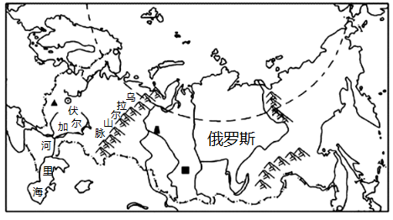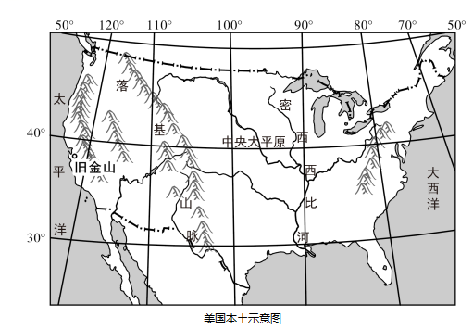
（1）认地理位置：俄罗斯地跨亚、欧两个大洲，亚洲与欧洲的分界线是_______山脉、乌拉尔河、里海、大高加索山脉、黑海、土耳其海峡；美国本土所处的大洲是________。
（2）识自然环境：俄罗斯的母亲河——伏尔加河，自北向南注入世界最大的内陆湖泊——里海，属于____（填“内流河”或“外流河”）；美国中部的平原分布着世界第四长河——_________。
（3）鉴经济发展：近十几年来，俄罗斯大量出口油气资源，石油、天然气资源属于_____（填“可再生资源”或“非可再生资源”）。目前俄罗斯已将高新技术领域作为国家经济新的发展方向；美国兴起最早、规模最大的高新技术产业中心是位于太平洋沿岸________（填城市名称）东南的“硅谷”。
【答案】（1） ①. 乌拉尔 ②. 北美洲
（2） ①. 内流河 ②. 密西西比河
（3） ①. 非可再生资源 ②. 旧金山##圣弗朗西斯科
【解析】
【分析】本题以俄罗斯示意图和美国本土示意图为材料，涉及俄罗斯和美国的地形特征、水文特征和自然资源，考查学生的理解能力和读图能力。
【小问1详解】
俄罗斯是世界上唯一地跨亚欧两大洲和东西两半球的国家，亚欧的分界线乌拉尔山脉在俄罗斯境内。美国由本土、阿拉斯加和夏威夷组成，本土部分位于北美洲。
【小问2详解】
俄罗斯水资源丰富，俄罗斯的母亲河伏尔加河注入世界上最大的内陆湖里海，属于内流河。美国最大的河流是分布在中部的密西西比河，是世界第四长河。
【小问3详解】
石油、天然气为矿产资源，属于非可再生资源。美国高新技术产业发达，兴起最早、规模最大的高新技术产业中心是位于太平洋沿岸旧金山（圣弗朗西斯科）东南的“硅谷”。
19. 跟着书本去旅行——让我们暑假一起从沈阳出发，体验不同线路的特色游！读中国旅游线路体验示意图，回答下列问题。
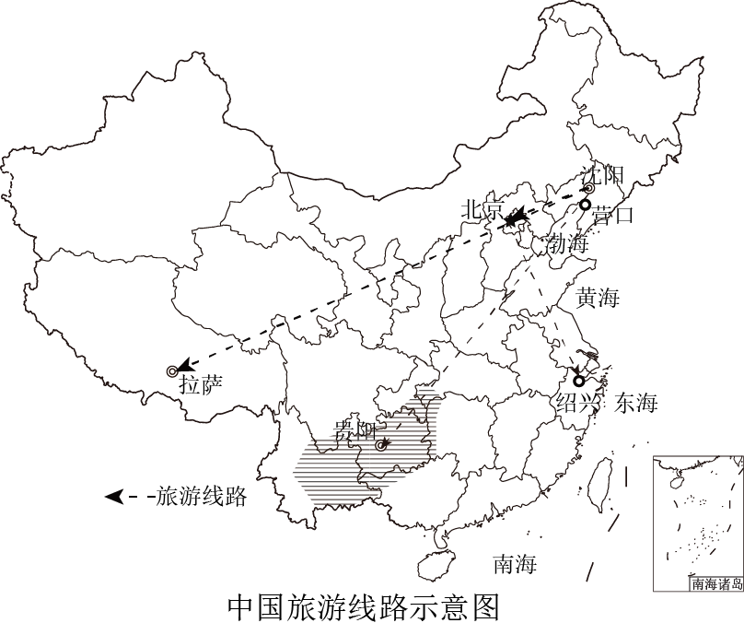
（1）滨海行：去濒临_______（填海域名称）的辽宁营口市，在海滩堆沙戏水。
（2）文化行：去北京参观多所大学和各类博物馆，体现了北京是全国的______中心。然后去长江三角洲地区，看到当地传统民居屋顶坡度较大（如图），这反映了当地降水量较______的特征。
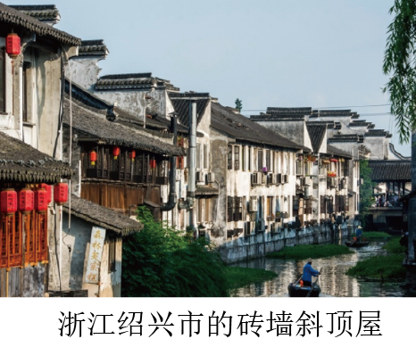
（3）山区行：去位于__________（填地形区）的贵州贵阳市，这里景色多姿多彩。
（4）高原行：去青藏高原的拉萨市，是沈阳的同学们在夏季避暑的一个不错选择。拉萨的夏季气候凉爽，主要是受__________（填影响因素）的影响。
【答案】（1）渤海 （2） ①. 文化 ②. 大##多
（3）云贵高原 （4）地形因素##地势因素##海拔
【解析】
【分析】本题以中国旅游线路体验示意图为材料，涉及中国的省级行政单位、北京的城市职能、中国四大地理区域等知识点，考查学生的应用能力。
【小问1详解】
由图可知，辽宁省营口市濒临我国的内海——渤海。
【小问2详解】
北京是我国的首都，是全国的政治、文化和外交中心。北京参观的多所大学和各类博物馆，体现了北京是全国的文化中心。长江三角洲地区位于亚热带季风气候，当地传统民居屋顶坡度较大，这反映了当地降水量较大的特征，有利于排水。
【小问3详解】
贵州贵阳市位于我国的云贵高原，地形崎岖，喀斯特地貌广布。
【小问4详解】
拉萨市位于青藏高原，位于我国第一级阶梯，海拔高，气温较低，夏季气候凉爽主要受到地形因素的影响。
20. 读中国工业基地分布示意图和辽宁省主要城市工业结构图，回答下列问题。
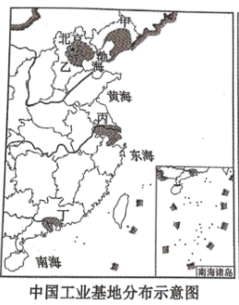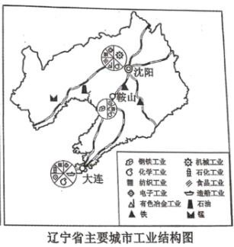
（1）甲工业基地是我国最大的重工业基地——__________（填工业基地名称），其中鞍山市比例最大的工业部门是__________。
（2）北京位于乙工业基地，有我国首个国家级高新技术产业开发区——中关村。读下图中信息可知，中关村高新技术产业发展的优势有_______（写出一条即可）。
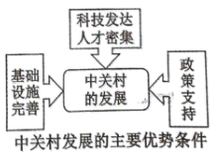
（3）丙工业基地主要位于长江三角洲地区，这里形成了我国最大的城市群——_________。
（4）丁工业基地紧邻港澳，位于我国__________（填省级行政区域名称）
【答案】（1） ①. 辽中南 ②. 钢铁工业
（2）人才众多##科技发达
（3）长三角城市群##长江三角洲城市群
（4）广东省
【解析】
【分析】本题以中国工业基地分布示意图和辽宁省主要城市工业结构图为材料，涉及中国的四大工业基地、高新技术产业等知识点，考查学生的应用能力。
【小问1详解】
由图可知，甲工业基地主要位于辽宁省，是我国最大的重工业基地——辽中南工业基地。由图可知，鞍山铁矿丰富，以重工业为主，所占比重最大的工业部门是钢铁工业。
【小问2详解】
由图可知，北京中关村是我国的“硅谷”，中关村高新技术产业发展的优势有高校众多，人才密集，科研机构多，科技发达。
【小问3详解】
丙工业基地是沪宁杭工业基地，主要位于长江三角洲地区，这里形成了我国最大的城市群——长三角城市群，以上海市为中心。
【小问4详解】
丁工业基地是珠三角工业基地，位于我国广东省的珠江三角洲地区。

